Федеральное государственное образовательное бюджетное учреждение высшего образования

ФИНАНСОВЫЙ УНИВЕРСИТЕТ ПРИ ПРАВИТЕЛЬСТВЕ
РОССИЙСКОЙ ФЕДЕРАЦИИ
Уфимский филиал

Кафедра «Математика и информатика»

Курсовая работа
по дисциплине: «Проектирование информационных систем»
на тему: «Информационно-справочная система службы аренды автомобилей»

Студент группы: 13ПИ
Орловцева Яна Владимировна
Научный руководитель:
канд. тех. наук, доцент, Белолипцев И.И.
Дата представления на кафедру: ________
Дата защиты: _______________________
Оценка: _____________________________

Уфа 2025 г.
СОДЕРЖАНИЕ

ВВЕДЕНИЕ 3
1. Постановка задачи 5
2. Описание предметной области 7
3. Актуальность автоматизации 10
4. Описание программы 13
4.1. Алгоритмические решения 16
4.2. Описание интерфейса программы 20
4.3. Состав приложения 24
5. Назначение и состав классов программы 32
ЗАКЛЮЧЕНИЕ 33
СПИСОК ЛИТЕРАТУРЫ 35
Приложение. 1. Исходный код программы 38

ВВЕДЕНИЕ

В современном мире, где темпы жизни непрерывно ускоряются, всё большую значимость приобретает мобильность и доступ к различным видам транспорта. Одним из наиболее востребованных сервисов в этой области становится аренда автомобилей, как краткосрочная, так и долгосрочная. Компании, предоставляющие подобные услуги, ежедневно обрабатывают большой объем информации, связанной с клиентами, автопарком, оформлением договоров, сроками аренды и возврата транспортных средств. Ведение подобной информации вручную или с использованием примитивных табличных редакторов не только неэффективно, но и сопряжено с высокими рисками ошибок, потерь данных и замедления процессов обслуживания.
В таких условиях особую актуальность приобретает автоматизация деятельности служб аренды автомобилей, направленная на повышение эффективности и надежности обработки информации. Одним из эффективных инструментов решения подобных задач являются информационно-справочные системы, которые позволяют хранить, структурировать, обрабатывать и представлять данные в удобной форме как для сотрудников, так и для руководства организации. Эти системы должны обеспечивать простоту работы с клиентской базой, управление автопарком, оформление аренды и своевременное формирование аналитической отчетности.
Целью данной курсовой работы является проектирование и реализация информационно-справочной системы для службы аренды автомобилей. Система разрабатывается с использованием языка программирования Python и реляционной базы данных SQLite, которая является лёгкой, быстрой и не требует отдельного сервера. Приложение должно решать ключевые задачи по учёту клиентов, автомобилей и арендных операций, обеспечивая удобный и интуитивно понятный пользовательский интерфейс.
В процессе выполнения курсового проекта будет проведён анализ предметной области, выделены ключевые сущности и связи между ними, разработана структура базы данных, спроектированы алгоритмы обработки данных, реализован программный интерфейс и проведено тестирование системы. Практическая значимость проекта заключается в его потенциальной применимости в реальных условиях малого или среднего бизнеса, занимающегося прокатом автомобилей.
Таким образом, разработка информационно-справочной системы службы аренды автомобилей способствует оптимизации бизнес-процессов, сокращению времени обслуживания клиентов, снижению вероятности ошибок и повышению общей эффективности работы компании.

Постановка задачи

Современный рынок аренды автомобилей активно развивается и требует высокоэффективных методов управления данными. Для обслуживания клиентов, учета автомобилей и оформления договоров аренды необходимо систематически обрабатывать большой объем информации. При этом важна точность, оперативность и надежность всех операций. Отсутствие автоматизированной системы ведет к увеличению времени на оформление аренды, возникновению ошибок при расчете сроков и стоимости, а также к затруднению ведения отчетности и анализа работы компании.
В рамках данной курсовой работы ставится задача разработать информационно-справочную систему, предназначенную для автоматизации ключевых бизнес-процессов службы аренды автомобилей. Основной упор делается на проектирование надежной структуры базы данных, реализацию удобного пользовательского интерфейса и функциональности для выполнения следующих операций:
- Ведение базы клиентов: регистрация новых клиентов, хранение контактной информации, паспортных данных, истории аренд;
- Учет автопарка: внесение и редактирование данных об автомобилях, хранение сведений о техническом состоянии, номерах, марках, стоимости аренды;
- Оформление аренды: выбор клиента и автомобиля, указание срока аренды, автоматический расчет стоимости, регистрация аренды в системе;
- Контроль возврата автомобилей: отслеживание даты окончания аренды, оповещение о просрочке, смена статуса автомобиля;
- Генерация отчетов: формирование отчетов по текущим и завершённым арендам, расчет выручки за период, оценка загруженности автопарка;
- Обеспечение поиска и фильтрации данных: по клиентам, автомобилям, срокам аренды и другим параметрам.
Таким образом, в ходе реализации проекта необходимо решить следующие конкретные задачи:
- Разработать структуру базы данных, содержащей взаимосвязанные таблицы для хранения информации об автомобилях, клиентах, арендах и сотрудниках;
- Реализовать интерфейс пользователя, позволяющий взаимодействовать с данными без знания SQL-запросов;
- Обеспечить корректную работу с базой данных SQLite, включая создание, чтение, обновление и удаление записей;
- Реализовать бизнес-логику системы, обеспечивающую контроль целостности и непротиворечивости данных (например, проверка свободного статуса автомобиля перед оформлением аренды);
- Обеспечить возможность экспорта данных и формирования отчетов, необходимых для анализа работы службы аренды;
- Провести тестирование системы, чтобы убедиться в её работоспособности, надежности и удобстве использования.
Разрабатываемое программное обеспечение должно быть кроссплатформенным, не требовать установки дополнительного ПО (серверов баз данных, лицензий и т.п.) и быть пригодным для использования в небольшой компании или ИП, занимающемся прокатом автомобилей. Выбор SQLite в качестве системы управления базами данных обоснован её простотой, независимостью от сервера, легкостью внедрения и хорошей поддержкой в языке Python.
Результатом выполнения курсовой работы должно стать полностью работоспособное приложение, готовое к практическому использованию или дальнейшему расширению.

Описание предметной области

Служба аренды автомобилей представляет собой организацию, предоставляющую транспортные средства физическим или юридическим лицам на платной основе и на определённый срок. Работа таких служб включает множество однотипных операций, которые требуют тщательного учёта и контроля. Предметная область охватывает широкий спектр данных: от личной информации клиентов до технических характеристик автомобилей, условий аренды, сроков возврата и финансовых расчётов. Для успешной деятельности службы необходима строго структурированная, прозрачная и надежная система хранения и обработки информации.
Основные сущности предметной области:
- Клиенты — ключевые участники бизнес-процесса, которым предоставляется автомобиль во временное пользование. Для каждого клиента хранятся паспортные и контактные данные, а также история предыдущих аренд (Рис. 1).
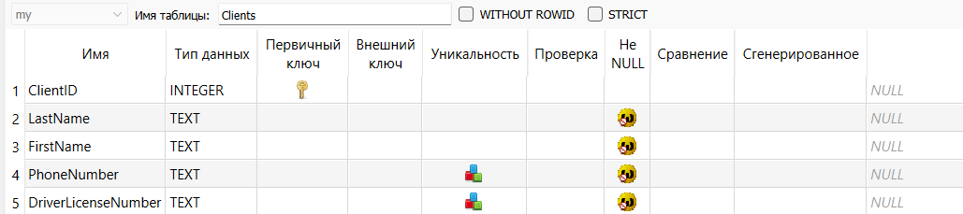
Рис. 1 – Таблица «Clients»
- Автомобили — объекты аренды, включающие данные о марке, модели, государственном номере, техническом состоянии, пробеге и стоимости аренды. Необходимо учитывать доступность автомобиля и его статус (свободен, арендован, на обслуживании) (Рис. 2).
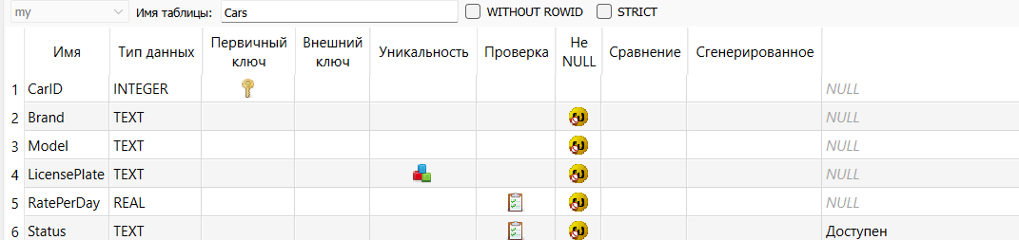
Рис. 2 – Таблица «Cars»
- Аренда — процесс заключения договора между клиентом и компанией. Включает указание автомобиля, клиента, срока аренды, даты начала и окончания, итоговой стоимости и статуса исполнения (Рис. 3).
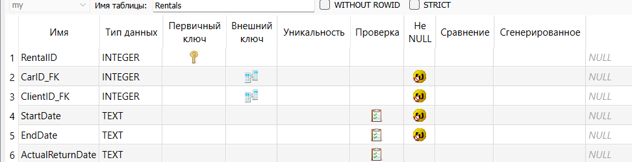
Рис. 3 – Таблица «Rentals»
Типовые операции, осуществляемые в службе аренды:
- Регистрация нового клиента;
- Добавление автомобиля в базу;
- Проверка наличия автомобиля и его доступности на конкретный срок;
- Расчёт стоимости аренды на основании тарифов;
- Оформление аренды;
- Продление или досрочное завершение аренды;
- Контроль возврата транспортных средств;
- Формирование отчетов по клиентам, аренде, доходу.
Особенности и ограничения предметной области:
- Один клиент может арендовать одновременно несколько автомобилей, но каждый автомобиль может быть арендован только одним клиентом в конкретный момент времени.
- Необходимо исключать возможность двойной аренды одного и того же автомобиля на пересекающиеся сроки.
- Некоторые автомобили могут быть временно недоступны (на обслуживании, ремонте и т.п.), что должно учитываться при выборе.
- Стоимость аренды может зависеть от длительности, выбранной модели автомобиля, времени года (в пиковые сезоны) или дополнительных опций (детское кресло, GPS и др.).
Роль информационной системы в предметной области:
Информационная система должна выполнять функции справочника, регистратора событий и аналитического инструмента. Её использование позволяет:
- Исключить дублирование информации и ошибки при вводе;
- Быстро находить нужные данные по клиенту или автомобилю;
- Оперативно оформлять аренду и производить расчеты;
- Поддерживать актуальность статуса автомобилей;
- Анализировать данные за любой период, что важно для принятия управленческих решений.
Таким образом, предметная область включает в себя все аспекты взаимодействия между клиентом и организацией, связанного с предоставлением и возвратом автомобиля, а также учёт текущего состояния транспортных средств. Её точное моделирование в базе данных и программной логике критически важно для стабильной работы всей системы.

Актуальность автоматизации

В условиях стремительного развития цифровых технологий и растущей конкуренции на рынке транспортных услуг бизнес в сфере аренды автомобилей вынужден адаптироваться к новым требованиям времени. Клиенты ожидают от компаний быстрого, удобного и качественного сервиса, а руководство — прозрачного контроля за процессами и максимальной эффективности. Ручное ведение учёта и даже использование табличных документов, таких как Microsoft Excel, уже не способны обеспечить необходимый уровень точности, скорости и безопасности данных. Поэтому автоматизация становится не просто желательным шагом, а объективной необходимостью для устойчивого развития бизнеса.
Основные проблемы, решаемые автоматизацией:
- Ошибки в обработке информации. При ручном вводе данных возрастает вероятность допущения ошибок — например, дублирование записей клиентов, неправильный выбор автомобиля или путаница в сроках аренды. Автоматизированная система минимизирует такие ошибки за счёт встроенных проверок и валидации данных.
- Низкая скорость обслуживания. Ведение бумажного или полуручного учёта существенно замедляет процессы оформления аренды и возврата автомобиля. Автоматизация позволяет обрабатывать запросы в считанные секунды, сокращая время ожидания клиента и увеличивая пропускную способность офиса.
- Ограниченные возможности аналитики. В условиях ручного учёта практически невозможно быстро сформировать отчёт по выручке за месяц, проанализировать загрузку автопарка или определить самого активного клиента. Автоматизированная система предоставляет готовые механизмы для фильтрации и анализа данных.
- Сложность масштабирования. С ростом числа клиентов и автомобилей ручная система становится всё более неэффективной и уязвимой. Программный продукт легко масштабируется, обеспечивая работу с увеличивающимся объёмом информации без потери производительности.
- Снижение уровня контроля. Отсутствие централизованной базы данных усложняет контроль со стороны руководства. Автоматизированная система даёт возможность отслеживать все действия пользователей, регистрировать изменения, анализировать эффективность сотрудников.
Преимущества автоматизации для службы аренды автомобилей:
- Повышение точности данных: Исключение человеческого фактора в рутинных операциях, проверка введенной информации;
- Экономия времени: Быстрое оформление договоров аренды, автоматический расчёт стоимости и сроков;
- Удобство хранения информации: Все данные централизованы, хранятся в единой базе и доступны по запросу;
- Формирование отчётности: Возможность быстрого создания отчётов и аналитических выборок по различным критериям;
- Повышение уровня обслуживания клиентов: Быстрое и точное обслуживание повышает лояльность и репутацию компании;
- Лёгкость в обучении персонала: Интерфейс программы интуитивно понятен и не требует высокой квалификации.
Автоматизация процессов особенно актуальна для малого и среднего бизнеса, где каждый клиент имеет большое значение, а ошибки могут повлечь за собой прямые финансовые потери. Также важно, что внедрение автоматизированной системы не обязательно требует значительных затрат: с помощью инструментов вроде Python и SQLite возможно создать надёжное, функциональное и недорогое решение.
Обоснование выбора SQLite
Использование SQLite как основы для хранения данных в курсовом проекте обусловлено её рядом преимуществ: это лёгкая, встраиваемая СУБД, не требующая отдельного сервера или специальной настройки. Она идеально подходит для настольных приложений и небольших проектов, в том числе систем аренды, где важны автономность, простота развёртывания и минимальные требования к ресурсам.
Таким образом, автоматизация службы аренды автомобилей — это шаг к повышению конкурентоспособности, эффективности и управляемости бизнеса. В условиях цифровой экономики информационные системы играют ключевую роль в обеспечении устойчивого и прозрачного функционирования организаций, а значит, их внедрение и развитие становятся приоритетной задачей.

Описание программы

Разрабатываемая информационно-справочная система предназначена для автоматизации ключевых процессов службы аренды автомобилей: учёта клиентов, управления автопарком, оформления арендных договоров, отслеживания сроков аренды и формирования отчётности. Для реализации программной части используется язык программирования Java, а в качестве системы управления базами данных применяется SQLite. База данных создавалась и редактировалась с помощью визуального инструмента DB Browser for SQLite, что упростило процесс проектирования таблиц и первичных связей, а также позволило выполнять тестовые запросы и управлять содержимым на этапе разработки.
DB Browser for SQLite — это бесплатное графическое приложение для работы с файлами баз данных SQLite, позволяющее быстро и удобно проектировать структуру, управлять таблицами, выполнять SQL-запросы и просматривать содержимое базы данных. Использование этого инструмента обеспечило наглядность структуры базы и позволило избежать ошибок при проектировании схемы.
Связь между Java-приложением и базой данных осуществляется с помощью интерфейса JDBC (Java Database Connectivity), позволяющего отправлять SQL-запросы напрямую из кода, а также получать и обрабатывать результаты. В результате взаимодействие между пользовательским интерфейсом и данными происходит в реальном времени, а все изменения мгновенно фиксируются в файле базы данных.
Основные функции программы:
- Регистрация новых клиентов и редактирование информации о них;
- Добавление автомобилей в автопарк, редактирование их характеристик;
- Оформление аренды — выбор клиента и автомобиля, указание сроков, автоматический расчёт стоимости;
- Отслеживание статуса автомобилей (доступен, арендован, на обслуживании);
- Поиск и фильтрация записей по дате, клиенту, статусу;
- Создание отчетов по активным и завершённым арендам, статистика по доходам;
- Защита от конфликтов (например, запрет двойной аренды одного автомобиля);
- Хранение всех данных в одном .db-файле, удобном для резервного копирования и переноса.
Основные сущности, реализованные в базе данных:
- Клиенты (clients) — содержит сведения о ФИО, паспорте, контактах клиента;
- Автомобили (cars) — таблица с информацией о марке, модели, номере, стоимости аренды, текущем статусе;
- Аренды (rentals) — связывает клиентов и автомобили, хранит даты аренды, стоимость, статус выполнения;
- Таблица сотрудников или логирования действий может быть добавлена на следующих этапах развития системы.
Общая структура приложения
Программа имеет модульную архитектуру, в которой выделены следующие компоненты:
- Графический интерфейс — разработан с использованием библиотеки JavaFX или Swing, обеспечивает доступ к функциональности системы через понятные формы и кнопки;
- Модель данных — Java-классы, описывающие таблицы базы данных и их свойства;
- Контроллер — слой, реализующий бизнес-логику приложения и связывающий пользовательские действия с действиями над базой данных;
- Модуль доступа к данным (DAO) — отвечает за выполнение SQL-запросов, реализацию операций CRUD (создание, чтение, обновление, удаление).
Все данные хранятся в локальной базе данных SQLite, которая подключается к приложению через стандартный драйвер JDBC. База данных спроектирована и протестирована в DB Browser for SQLite, после чего её структура используется в приложении без изменений.
Преимущества использования DB Browser for SQLite:
- Визуальное проектирование таблиц и связей без необходимости писать SQL вручную;
- Быстрое тестирование запросов;
- Просмотр и редактирование данных в таблицах в режиме реального времени;
- Удобство начальной настройки базы перед интеграцией с Java-кодом;
- Возможность быстрого создания резервной копии базы данных.

Алгоритмические решения

В данном разделе рассматриваются основные алгоритмические подходы и методы, применённые при разработке информационно-справочной системы службы аренды автомобилей. Основная цель алгоритмов — обеспечить корректное, быстрое и надёжное выполнение бизнес-операций, связанных с учётом клиентов, автомобилей и процессов аренды, а также поддерживать целостность и согласованность данных в базе.
Основные задачи, решаемые алгоритмами:
- регистрация и обновление данных клиентов и автомобилей;
- оформление аренды с проверкой доступности выбранного автомобиля;
- вычисление стоимости аренды с учётом сроков и тарифов;
- отслеживание и обновление статуса автомобилей и договоров аренды;
- поиск и фильтрация записей;
- формирование отчётной информации.
1. Регистрация и обновление данных
Для добавления нового клиента или автомобиля используется алгоритм валидации введённых данных: проверяется корректность формата (например, формат телефона, обязательные поля), отсутствуют ли дублирующиеся записи (по паспорту или регистрационному номеру). При успешной проверке данные сохраняются в соответствующую таблицу базы данных через SQL-запросы INSERT.
Обновление информации происходит аналогично, с применением запросов UPDATE, при этом алгоритм дополнительно контролирует существование обновляемой записи.
2. Оформление аренды и проверка доступности
Ключевая операция — оформление договора аренды. Алгоритм включает следующие этапы:
- пользователь выбирает клиента и автомобиль из списка доступных;
- система проверяет статус автомобиля (должен быть «свободен»);
- если автомобиль свободен, вводятся даты начала и окончания аренды;
- рассчитывается стоимость аренды по формуле:
Стоимость = Количество дней * Тариф за день;
- формируется запись в таблице аренды, статус автомобиля меняется на «арендован»;
- в противном случае пользователю выводится сообщение о занятости автомобиля.
Для проверки статуса используется SQL-запрос, который проверяет поле status в таблице автомобилей. Этот алгоритм предотвращает двойное бронирование одного автомобиля в одно время.
3. Вычисление стоимости аренды
Стоимость аренды рассчитывается автоматически на основе даты начала и окончания аренды, а также стоимости аренды за сутки, хранящейся в таблице автомобилей.
В случае, если аренда оформляется менее чем на сутки, стоимость округляется до полной суток. Результат расчёта отображается пользователю перед подтверждением аренды.
4. Обновление статусов и контроль сроков
Алгоритмы обновления статусов автомобилей и договоров аренды выполняются как в момент внесения данных, так и периодически (например, при запуске программы или по запросу пользователя). Автомобили с истёкшим сроком аренды автоматически переводятся в статус «свободен», что позволяет оптимизировать управление автопарком.
Для этого реализован механизм проверки текущей даты по отношению к дате окончания аренды и обновления поля status в базе данных. Алгоритм включает выборку всех аренд с истекшим сроком и изменение связанных автомобилей.
5. Поиск и фильтрация записей
Для удобства работы с большим объёмом данных реализованы алгоритмы поиска по различным параметрам: по ФИО клиента, марке автомобиля, дате аренды и т.д. Поиск реализован с помощью SQL-запросов с операторами LIKE, WHERE и параметрическими фильтрами, что обеспечивает высокую скорость и точность выборки.
6. Формирование отчётности
Отчёты формируются с использованием SQL-запросов, агрегирующих данные по выбранным параметрам: количество аренд за период, доход, список клиентов и автомобилей. Алгоритм включает:
- получение данных из нескольких таблиц с использованием JOIN;
- группировку и сортировку данных;
- преобразование результатов в табличный формат, удобный для отображения и экспорта.
Технические особенности реализации алгоритмов
- Все запросы к базе данных выполняются через интерфейс JDBC, что позволяет обрабатывать исключения, предотвращать SQL-инъекции и поддерживать транзакции;
- Используется объектно-ориентированное проектирование: для каждой сущности (Клиент, Автомобиль, Аренда) реализован отдельный класс с методами для CRUD-операций;
- При вводе данных предусмотрены механизмы валидации и обработки ошибок, что повышает надёжность работы системы;
- Алгоритмы расчёта и обновления статусов работают эффективно даже при увеличении объёма данных, что гарантирует масштабируемость приложения.
Таким образом, алгоритмическая часть информационно-справочной системы реализует все ключевые бизнес-процессы, обеспечивая корректность, безопасность и удобство работы с данными. Следующий этап — описание пользовательского интерфейса и состав приложения, позволяющего использовать разработанные алгоритмы в практической деятельности службы аренды автомобилей.

Описание интерфейса программы

Пользовательский интерфейс (UI) является ключевым компонентом информационно-справочной системы службы аренды автомобилей, так как именно через него происходит взаимодействие оператора службы с программой. При проектировании интерфейса особое внимание уделялось удобству, интуитивной понятности и логичной структуре, чтобы минимизировать время обучения и повысить эффективность работы пользователей.
Основные требования к интерфейсу
- Простота и лаконичность — все элементы управления расположены логично, без перегрузки информацией;
- Интуитивность — пользователь должен быстро понимать назначение каждой кнопки и поля;
- Доступность ключевых функций — основные операции (регистрация клиентов, добавление автомобилей, оформление аренды, просмотр отчётов) должны быть доступны в несколько кликов;
- Стабильность и отзывчивость — интерфейс должен быстро реагировать на действия пользователя без задержек;
- Визуальная целостность — использование единого стиля оформления, цветовой гаммы и шрифтов.
Основные элементы интерфейса
Программа реализована как настольное Java-приложение с графическим интерфейсом на основе JavaFX (или Swing в зависимости от выбранной технологии). Интерфейс состоит из следующих основных экранов (форм):
- Главное окно
- Меню или панель навигации, позволяющая переходить к разным разделам системы: Клиенты, Автомобили, Аренда, Отчёты;
- Быстрый доступ к функциям добавления, поиска и обновления данных;
- Информационная панель с подсказками и текущим состоянием системы.
- Форма управления клиентами
- Таблица с перечнем всех клиентов и основными данными (ФИО, телефон, паспортные данные);
- Кнопки «Добавить», «Редактировать», «Удалить» клиента;
- Поля ввода с валидацией для заполнения информации о клиенте;
- Функция поиска по имени или другим параметрам.
- Форма управления автомобилями
- Таблица с данными об автомобилях (марка, модель, регистрационный номер, стоимость аренды, статус);
- Кнопки управления записями (добавление, редактирование, удаление);
- Возможность фильтрации по статусу (свободен, арендован, на ремонте);
- Поля для ввода характеристик автомобиля.
- Форма оформления аренды
- Выбор клиента из списка с возможностью поиска;
- Выбор доступного автомобиля;
- Ввод даты начала и окончания аренды с календарным контролом;
- Автоматический расчёт стоимости аренды, отображаемый пользователю;
- Кнопка подтверждения аренды с проверкой корректности введённых данных;
- Сообщения об ошибках (например, если автомобиль уже занят).
- Форма отчётов
- Возможность выбора периода и типа отчёта;
- Отображение результатов в виде таблицы или графиков;
- Кнопка экспорта отчётов в файл (например, CSV или PDF);
- Опции сортировки и фильтрации данных отчёта.
Навигация и пользовательский опыт
Для удобства пользователя реализована простая и понятная навигация, позволяющая переходить между разделами без необходимости перезапуска программы или долгих поисков нужных функций. Использование вкладок, меню и кнопок быстрого доступа помогает выполнять рутинные операции быстро и безошибочно.
Важным аспектом интерфейса является обратная связь: программа информирует пользователя о результатах операций — например, успешном добавлении клиента, ошибках при вводе или завершении аренды. Это снижает вероятность ошибок и повышает доверие к системе.
Особенности дизайна интерфейса
- Цветовая схема подобрана таким образом, чтобы минимизировать нагрузку на глаза и выделять ключевые элементы управления;
- Шрифты — читаемые и стандартизированные, для улучшения восприятия информации;
- Размещение элементов — интуитивно понятно, например, кнопки добавления и удаления расположены рядом с таблицами данных;
- Диалоговые окна используются для подтверждения важных действий (удаление записи, завершение аренды), что помогает избежать случайных ошибок.
Техническая реализация интерфейса
Графический интерфейс реализован с использованием возможностей JavaFX, предоставляющего богатый набор компонентов UI, таких как таблицы (TableView), формы ввода (TextField, DatePicker), кнопки (Button), меню и панели. JavaFX позволяет создавать адаптивные окна, которые корректно отображаются на различных разрешениях экранов.
Для улучшения структуры кода применён паттерн проектирования MVC (Model-View-Controller), что разделяет логику отображения, обработки событий и работы с данными. Это упрощает поддержку и расширение интерфейса в будущем.
Разработанный пользовательский интерфейс информационно-справочной системы отвечает всем требованиям удобства и функциональности, что делает работу оператора службы аренды автомобилей простой, эффективной и быстрой. Правильное проектирование UI способствует уменьшению количества ошибок и повышению продуктивности, что особенно важно для систем, работающих с большим объёмом данных и высокой нагрузкой.

Состав приложения

Разработанная информационно-справочная система представляет собой настольное Java-приложение, предназначенное для автоматизации процессов, связанных с арендой автомобилей. Архитектура программы построена по принципу разделения ответственности между основными модулями, каждый из которых отвечает за отдельную функциональность. База данных реализована в SQLite с помощью DB Browser for SQLite — удобного графического инструмента для создания, настройки и тестирования локальных СУБД.
Архитектура приложения
Архитектура приложения построена по трёхуровневой модели, включающей:
- Слой данных — реализован на базе СУБД SQLite, включает таблицы: Clients, Cars, Rentals, а также системную таблицу sqlite_sequence.
- Слой бизнес-логики — написан на Java, содержит обработку аренды, проверку данных, расчёт стоимости, изменение статусов и т.д.
- Слой представления — пользовательский интерфейс, реализованный на JavaFX или Swing, обеспечивающий ввод/вывод информации и взаимодействие с пользователем.
Основные модули системы
1. Модуль управления клиентами
Этот модуль позволяет выполнять операции с клиентской базой:
- Регистрация новых клиентов;
- Отображение всех клиентов в виде таблицы;
- Поиск по фамилии, номеру водительского удостоверения;
- Удаление и редактирование записей.
В таблице Clients содержатся поля (Рис. 4):
- ClientID — уникальный идентификатор;
- LastName, FirstName — ФИО клиента;
- PhoneNumber — контактный номер;
- DriverLicenseNumber — номер водительского удостоверения.
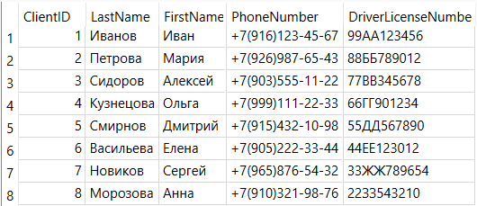
Рис. 4 – Заполненные поля в таблице «Clients»
Пример использования: оператор вводит нового клиента, система автоматически присваивает ему идентификатор.
2. Модуль управления автомобилями
Модуль предназначен для хранения и администрирования данных об автопарке:
- Внесение новых автомобилей в систему;
- Редактирование данных о транспортных средствах;
- Указание статуса автомобиля (например, "Доступен", "В аренде", "На обслуживании").
Структура таблицы Cars (Рис. 5):
- CarID — идентификатор;
- Brand, Model — марка и модель автомобиля;
- LicensePlate — регистрационный номер;
- RatePerDay — стоимость аренды в сутки;
- Status — текущий статус автомобиля.
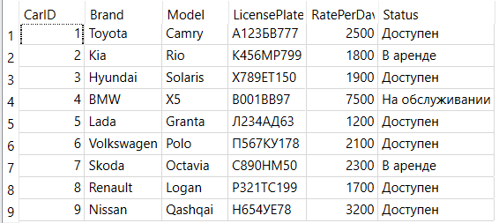
Рис. 5 – Заполненные поля в таблице «Cars»
Состояние автомобиля обновляется в зависимости от операций аренды и возврата.
3. Модуль оформления аренды
Центральный модуль, обеспечивающий:
- Выбор клиента и автомобиля из доступных;
- Ввод даты начала и окончания аренды;
- Автоматический расчёт стоимости аренды;
- Сохранение всех данных в таблице Rentals;
- Изменение статуса автомобиля на «В аренде».
Таблица Rentals включает поля (Рис. 6):
- RentalID — ID аренды;
- CarID_FK, ClientID_FK — внешние ключи к таблицам Cars и Clients;
- StartDate, EndDate — даты начала и окончания аренды;
- ActualReturnDate — фактическая дата возврата автомобиля (опционально).
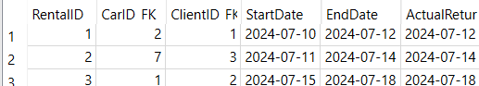
Рис. 6 – Заполненные поля в таблице «Rentals»
Модуль также поддерживает просмотр истории аренд и фильтрацию записей по клиентам, автомобилям и дате.
4. Модуль отчётности и аналитики
Предоставляет пользователю следующие функции:
- Формирование отчётов по всем арендам;
- Анализ загруженности автопарка;
- Расчёт общего дохода за период;
- Выгрузка данных в файл (CSV, Excel, PDF).
Отчёты могут быть сгруппированы по дате, клиенту или автомобилю. Также возможно отображение статистики по наиболее активным клиентам или часто арендуемым автомобилям.
Для реализации функционала информационно-справочной системы службы аренды автомобилей важную роль играют запросы к базе данных, которые позволяют получать, добавлять, обновлять и удалять данные. В данной системе для работы с базой данных SQLite используется язык программирования Java с применением JDBC (Java Database Connectivity) — стандартного API для взаимодействия с реляционными базами данных.
Основные типы запросов, применяемые в системе:
- SELECT — выборка данных, например, получение списка доступных автомобилей или информации о клиентах;
- INSERT — добавление новых записей, например, регистрация нового клиента или оформление новой аренды;
- UPDATE — обновление существующих данных, например, изменение статуса автомобиля;
- DELETE — удаление записей из базы, например, удаление устаревшей информации.
Пример подключения к базе данных и выполнения запроса:
- Получить все автомобили марки "Toyota", доступные для аренды, отсортированные по возрастанию цены (Рис. 7).

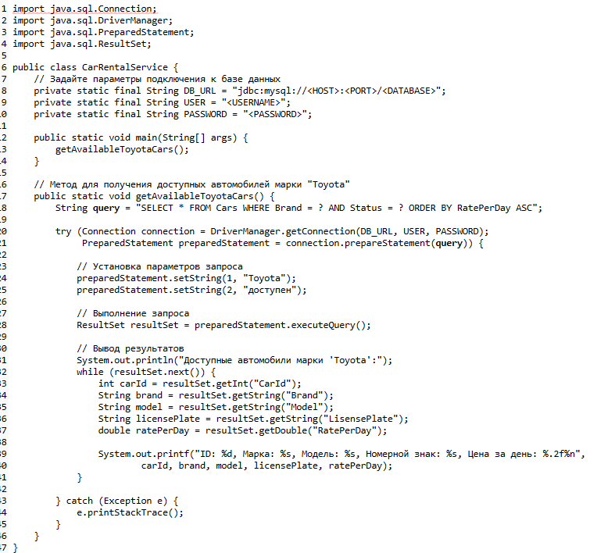
Рис. 7 – Код для запроса 1
- Найти всех клиентов, фамилия которых начинается на "И", и показать их телефоны и номера ВУ (Рис. 8).

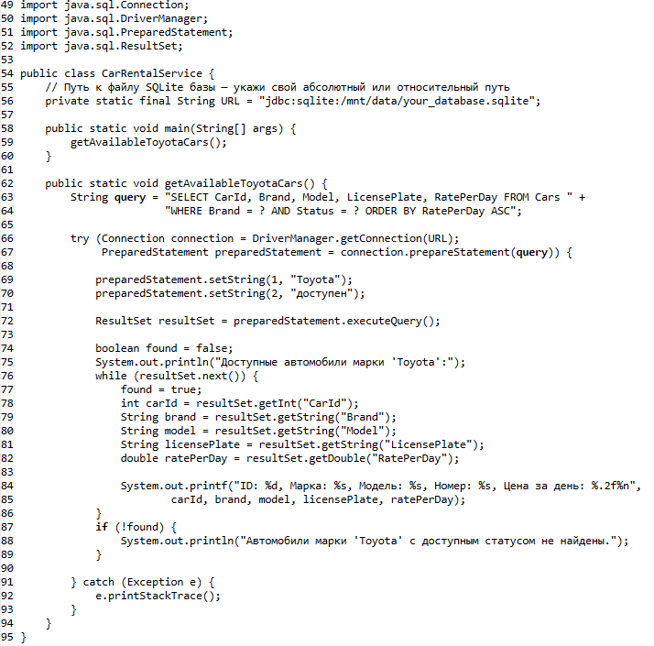
Рис. 8 – Код для запроса 2
- Показать информацию о текущих (незавершенных) арендах: ФИО клиента, марку и модель автомобиля, дату начала и предполагаемую дату окончания аренды (Рис. 9).

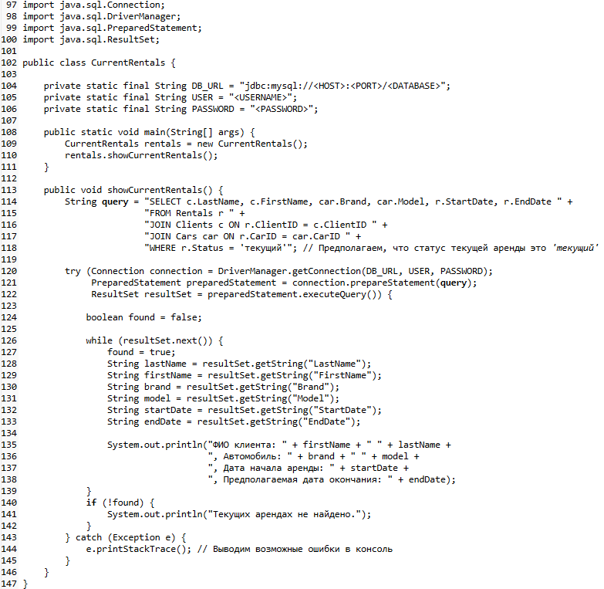
Рис. 9 – Код для запроса 3
5. Технические компоненты и вспомогательные классы
- DAO-классы (Data Access Objects) — классы для безопасного выполнения SQL-запросов из Java-программы;
- Классы-модели — Java-объекты, представляющие таблицы базы (Client, Car, Rental);
- Службы валидации — классы для проверки корректности введённых данных;
- Обработка исключений — обеспечивает устойчивость приложения к ошибкам пользователя или сбоям в работе базы.
Связи между компонентами
Компоненты приложения взаимодействуют между собой через чётко определённые интерфейсы. Например, при оформлении аренды:
- Интерфейс аренды вызывает бизнес-логику;
- Бизнес-логика проверяет доступность автомобиля и корректность клиента;
- Если всё корректно, данные отправляются в слой DAO;
- DAO сохраняет аренду в таблицу Rentals и обновляет статус автомобиля в Cars.
Состав приложения построен с учётом принципов модульности, масштабируемости и безопасности. Благодаря чёткому разделению функций по модулям и слоям, система легко расширяется, сопровождается и может быть адаптирована под реальные условия работы службы аренды автомобилей.

Назначение и состав классов программы

Программа реализована на языке Java с использованием базы данных SQLite. Архитектура системы построена по принципу разделения на слои: модель данных, доступ к данным (DAO), бизнес-логика и интерфейс пользователя. Такой подход обеспечивает структурированность и удобство сопровождения кода.
Классы модели (Model)
Классы Client, Car и Rental соответствуют таблицам базы данных. Они содержат поля, соответствующие структуре таблиц, а также геттеры, сеттеры и конструкторы. Эти классы служат для представления и передачи данных между слоями приложения.
DAO-классы
Классы ClientDAO, CarDAO и RentalDAO реализуют взаимодействие с базой данных: добавление, удаление, обновление и получение записей. Используют JDBC для выполнения SQL-запросов и обработки результатов.
Классы бизнес-логики
- RentalService — оформление аренды, проверка доступности, расчёт стоимости.
- ValidationService — валидация пользовательских данных.
- ReportService — генерация отчётов по арендам и клиентам.
Интерфейс пользователя (UI)
Формы на Java (JavaFX или Swing) обеспечивают взаимодействие с пользователем: формы для ввода клиентов, автомобилей, оформления аренды и просмотра отчётов.
Вспомогательные классы
- DatabaseConnection — подключение к базе SQLite.
- DateUtils — работа с датами и расчёт продолжительности аренды.

ЗАКЛЮЧЕНИЕ

В ходе выполнения курсовой работы была разработана информационно-справочная система, предназначенная для автоматизации процессов аренды автомобилей. Основной целью проекта являлось создание программного продукта, позволяющего упростить и структурировать учёт клиентов, автомобилей и операций аренды, а также обеспечить удобный доступ к справочной информации.
В процессе реализации были решены следующие задачи:
- Произведён анализ предметной области и определены основные сущности: клиенты, автомобили, аренды;
- Разработана база данных в среде DB Browser for SQLite, обеспечивающая хранение и обработку информации;
- Сформулированы алгоритмические решения для ключевых операций: регистрация клиента, оформление аренды, возврат автомобиля, формирование отчётов;
- Реализованы основные модули программы на языке Java, с использованием DAO-подхода для взаимодействия с базой данных;
- Разработан пользовательский интерфейс, обеспечивающий доступ к функциям системы и отображение информации в удобном формате.
Разработка велась с учётом требований надёжности, простоты использования и масштабируемости. Благодаря использованию объектно-ориентированного подхода, программа получилась модульной и легко расширяемой.
Разработанная система может быть использована в малых и средних службах аренды автомобилей, значительно снижая трудозатраты сотрудников на ведение документации, сокращая количество ошибок и ускоряя обслуживание клиентов.
В дальнейшем систему можно доработать, добавив, например:
- интеграцию с облачным хранилищем данных;
- поддержку различных ролей пользователей (менеджер, администратор);
- мобильную или веб-версию приложения.
Таким образом, поставленные задачи были успешно решены, а полученное программное решение подтверждает практическую значимость автоматизации учёта в сфере аренды автомобилей.

СПИСОК ЛИТЕРАТУРЫ

- Гаврилов, М. В., Климов, В. А. Информатика и информационные технологии: учебник для вузов / М. В. Гаврилов, В. А. Климов. – 4-е изд., перераб. и доп. – Москва: Издательство Юрайт, 2020. – 383 с. – ISBN 978-5-534-00814-2. – URL: https://urait.ru/bcode/449779 (дата обращения: 27.05.2025). – Текст: электронный.
- Гохберг, Г. С., Зафиевский, А. В., Короткин, А. А. Информационные технологии: учебник для СПО / Г. С. Гохберг, А. В. Зафиевский, А. А. Короткин. – 3-е изд., стер. – Москва: Академия, 2020. – 238 с. – ISBN 978-5-4468-8684-5. – URL: https://rusneb.ru/catalog/000199_000009_010322587/ (дата обращения: 27.05.2025). – Текст: электронный.
- Гордеев, С. И., Волошина, В. Н. Организация баз данных в 2 ч. Часть 1: учебник для вузов / С. И. Гордеев, В. Н. Волошина. – 2-е изд., испр. и доп. – Москва: Издательство Юрайт, 2020. – 310 с. – ISBN 978-5-534-04469-0. – URL: https://urait.ru/book/organizaciya-baz-dannyh-v-2-ch-chast-1-452928 (дата обращения: 27.05.2025). – Текст: электронный.
- Домбровская, Г., Новиков, Б., Бейликова, А. Оптимизация запросов PostgreSQL / Г. Домбровская, Б. Новиков, А. Бейликова; пер. с англ. Д. А. Беликова. – Москва: ДМК Пресс, 2021. – 278 с. – ISBN 978-5-97060-963-7. – URL: https://e.lanbook.com/book/241103 (дата обращения: 27.05.2025). – Текст: электронный.
- Масленникова, О. Е. ARIS: теория и практика бизнес-моделирования / О. Е. Масленникова. – Москва: Издательство, 2021. – 310 с. – ISBN 978-5-4461-1040-7. – URL: https://www.litres.ru/tags/informacionnye-sistemy/?languages=ru (дата обращения: 27.05.2025). – Текст: электронный.
- Манько, А. В. Информационные системы при освоении подземного пространства / А. В. Манько. – Москва: Издательство, 2021. – 275 с. – ISBN 978-5-4461-1040-7. – URL: https://www.litres.ru/tags/informacionnye-sistemy/?languages=ru (дата обращения: 27.05.2025). – Текст: электронный.
- Нестеров, С. А. Базы данных: учебник и практикум для вузов / С. А. Нестеров. – 2-е изд., перераб. и доп. – Москва: Издательство Юрайт, 2024. – 258 с. – ISBN 978-5-534-18107-4. – URL: https://urait.ru/bcode/536687 (дата обращения: 27.05.2025). – Текст: электронный.
- Новожилов, О. П. Информатика в 2 ч. Часть 1: учебник для вузов / О. П. Новожилов. – 3-е изд., перераб. и доп. – Москва: Издательство Юрайт, 2020. – 320 с. – ISBN 978-5-534-09964-5. – URL: https://urait.ru/bcode/455239 (дата обращения: 27.05.2025). – Текст: электронный.
- Смирнова, О. В., Ковалев, И. В. Разработка информационных систем с применением UML: учебное пособие / О. В. Смирнова, И. В. Ковалев. – Москва: ДМК Пресс, 2021. – 190 с. – ISBN 978-5-94074-579-2. – URL: https://dmkpress.ru/book/5792 (дата обращения: 27.05.2025). – Текст: электронный.
- Сосинская, С. С. Использование языка C# в различных информационных технологиях / С. С. Сосинская. – Москва: ТНТ, 2022. – 320 с. – ISBN 978-5-94178-428-8. – URL: https://www.tnt-ebook.ru/library/books/09---informatics-and-computing-technology (дата обращения: 27.05.2025). – Текст: электронный.
- Сосинская, С. С., Дорофеев, Р. С. Трансляторы и программные системы / С. С. Сосинская, Р. С. Дорофеев. – 3-е изд., стер. – Москва: ТНТ, 2020. – 280 с. – ISBN 978-5-94178-574-2. – URL: https://www.tnt-ebook.ru/library/books/09---informatics-and-computing-technology (дата обращения: 27.05.2025). – Текст: электронный.
- Станкевич, Л. А. Интеллектуальные системы и технологии: учебник и практикум для СПО / Л. А. Станкевич. – 2-е изд., перераб. и доп. – Москва: Издательство Юрайт, 2024. – 478 с. – ISBN 978-5-534-20364-6. – URL: https://urait.ru/index.php/bcode/558010 (дата обращения: 27.05.2025). – Текст: электронный.
- Стружкин, Н. П., Годин, В. В. Базы данных: проектирование. Практикум / Н. П. Стружкин, В. В. Годин. – Москва: Издательство Юрайт, 2020. – 291 с. – ISBN 978-5-534-00739-8. – URL: https://urait.ru/book/bazy-dannyh-proektirovanie-praktikum-451246 (дата обращения: 27.05.2025). – Текст: электронный.
- Трофимов, В. В. (отв. ред.) Информационные системы и технологии в экономике и управлении в 2 ч. Часть 1: учебник для вузов / отв. ред. В. В. Трофимов. – 5-е изд., перераб. и доп. – Москва: Издательство Юрайт, 2020. – 375 с. – ISBN 978-5-534-09090-1. – URL: https://urait.ru/bcode/455273 (дата обращения: 27.05.2025). – Текст: электронный.
- Цехановский, В. В. Информационные технологии: учебник для бакалавров / В. В. Цехановский. – 2-е изд., перераб. и доп. – Москва: Бакалавр, 2020. – 260 с. – ISBN 978-5-9916-1481-8. – URL: https://rusneb.ru/catalog/000199_000009_005082409/ (дата обращения: 27.05.2025). – Текст: электронный.

Приложение. 1. Исходный код программы


